Регистрация на площадке Leader-id.
- Перейти на сайт https://leader-id.ru
- Нажать на эту кнопку в правом верхнем углу окна:
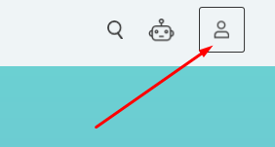

- В появившемся меню нажать кнопку «Зарегистрироваться»
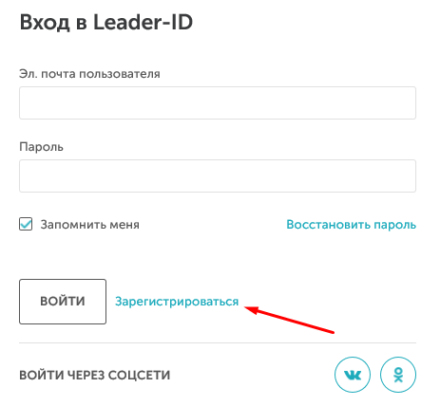
- Заполнить регистрационную форму и нажать кнопку «Зарегистрироваться»
- Открыть страницу https://leader-id.ru/event/61901/
- На данной странице нажать кнопку «Подать заявку»
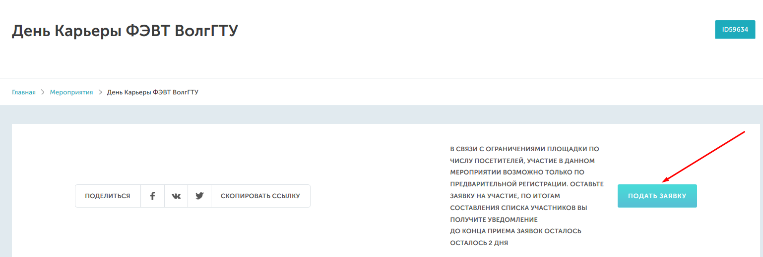
- После этого должно появиться сообщение следующего вида:
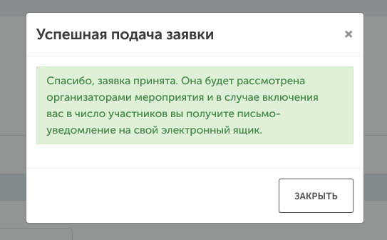

- После прохождения модерации на ваш адрес e-mail придёт сообщение следующего вида:
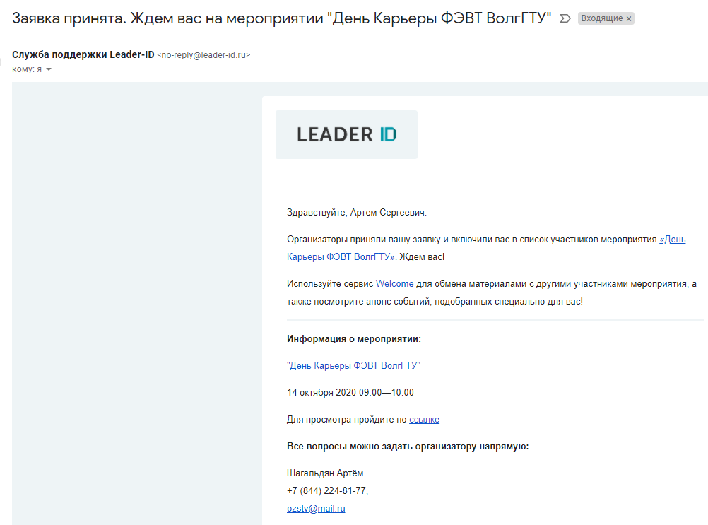
- Перед началом мероприятия откройте страницу https://leader-id.ru/event/61901/ и войдите с логином и паролем, которые вы указывали при регистрации
- На открывшейся странице нажмите кнопку «Перейти к трансляции ZOOM»
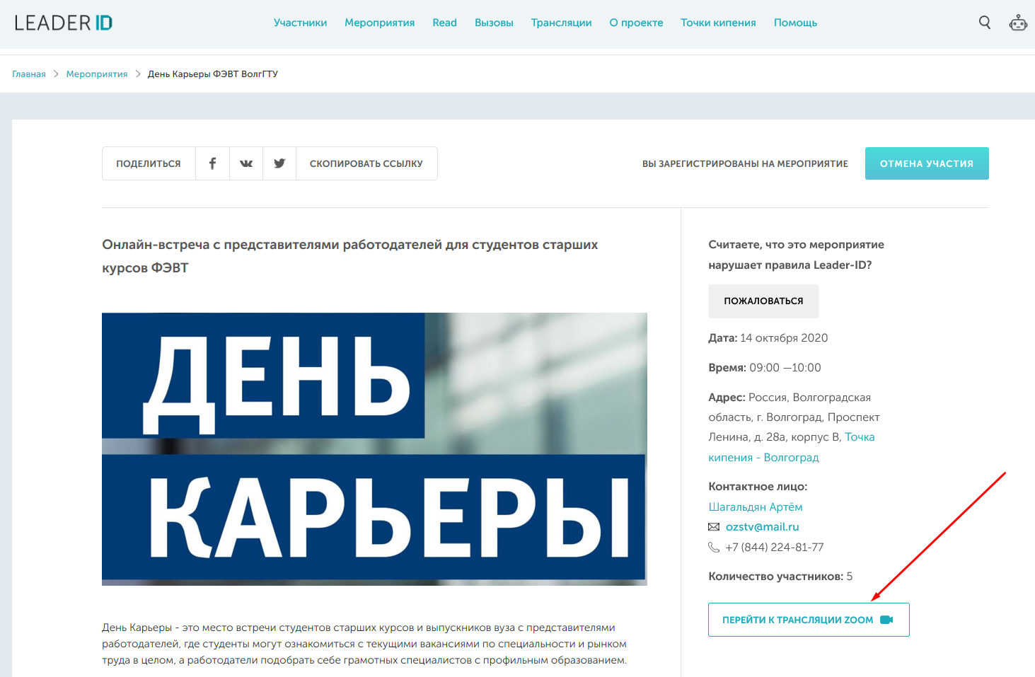
Для доступа к трансляции вам понадобится программа ZOOM, веб-камера с микрофоном, колонки или наушники.
Скачать установочный файл ZOOM можно по этой ссылке:
https://zoom.us/client/latest/ZoomInstaller.exe

